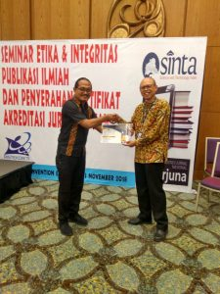
Pada sabtu 03 November 2018 , Universitas Medan Area memenuhi undangan dari kemenristek dikti yang di wakili oleh Kepala Unit Pusat Jurnal Ilmiah Bapak Agung Suharyanto S.Sn, M.Si, pada acara Penyerahan Sertifikat Akreditasi Jurnal, Seminar Etika, dan Integritas Publikasi Ilmiah yang di laksanakan di Indonesian Convention Exhibition (ICE) di Tanggerang , Banten. Setifikat yang diserahkan kepada Universitas Medan Area ialah sertifikat Akreditasi Sinta 5 / peringkat 5 untuk Jurnal Konsep Bisnis dan Managemen (JKBM) yang di kelola oleh program studi managemen di Universitas Medan Area.
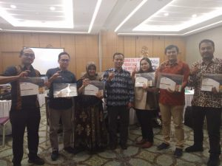
disana juga berkumpul beberapa pengelola jurnal di beberapa Universitas dikota Medan , harapan kedepannya agar jurnal-jurnal dari Universitas Medan Area semakin maju dan semakin banyak yang naik peringkat akreditasi , kemudian jurnal-jurnal yang masih dalam proses akreditasi dapat segera terakreditasi . dibawah ini adalah bentuk dari sertifikat nya
